Анкета-заявка
на участие
в XII Всероссийском интернет-конкурсе учебных проектов

в образовательной области «Технология»

имени М.И.Гуревича
- Фамилия, имя, отчество автора проекта
Киреев Константин Дмитриевич
2. Фамилия, имя, отчество руководителя проекта
Мишенин Андрей Иванович
3. Тема проекта: «Полотно для пилы из проволоки» (подготовка материала по изготовлению пилы Джильи в походных условиях для публикации в журнале «Сам себе мастер»)
4. Полный адрес школы:
Муниципальное бюджетное общеобразовательное учреждение города Новосибирска «Лицей №12»
Индекс: 630007; регион: Новосибирская область; город: Новосибирск,
улица: Серебренниковская; дом № 10
федеральный телефонный код города: 383
телефон/факс: (383) 223-86-93 e-mail: school_12@ngs.ru
http:// s-12.edusite.ru
e-mail (автора):
e-mail (руководителя): ai.mishenin@yandex.ru

Дата заполнения: 15.02.2019

Муниципальное бюджетное общеобразовательное учреждение города Новосибирска «Лицей № 12»

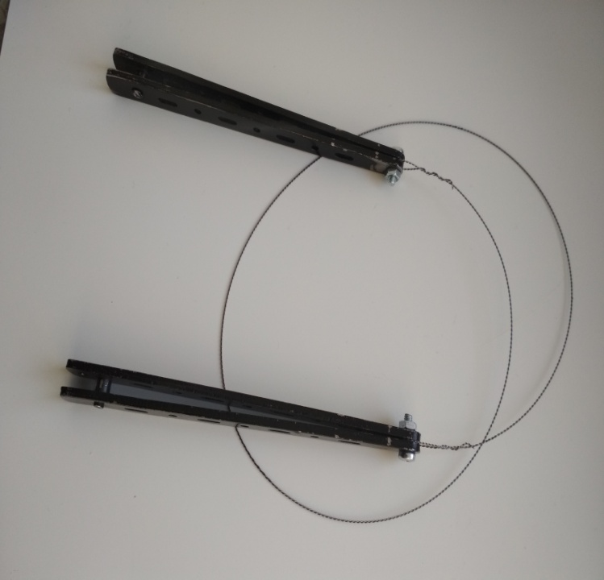
Киреев Константин Дмитриевич, 9 «Д» класс
Полотно для пилы из проволоки
(подготовка материала по изготовлению пилы Джильи в походных условиях для публикации в журнале «Сам себе мастер»)

Люблю ходить за грибами, выезжать с семьей на Алтай, на соленые и горные озера.
Находясь на природе, в дали от цивилизации, неожиданно появляется потребность в том или ином инструменте.
Однажды, когда мы отдыхали на озере Мормышанское (с. Гуселетово, Романовский район, Алтайского края), закончился газ для походной плиты. На берегу лежали толстые сломанные ветки, но использовать их для костра не позволяла длина. Пилы у нас, к сожалению, не оказалась, и мной была придумана конструкция полотна пилы из проволоки.
Дома, после поездки, конструкция полотна пилы была модернизирована, подобран тип проволоки (материал, способ навивки), длина режущей части и способ крепления ручек.
Я думаю, данный инструмент пригодится многим путешественникам.
Результаты проделанной работы позволяют сделать вывод, что цель достигнута: проведены исследования процесса изготовления проволочной пилы Джильи, истории процесса пиления и изготовление пилы для подготовки материала к публикации в журнале «Сам себе мастер». Материал подготовлен, отправлен в редакцию. Редактор дал «добро», необходимо дополнить материал рядом фотографий, статья будет опубликована в одном из номеров журнала «Сам себе мастер» в рубрике «Технологии детям. Мастер-класс».

Готовое изделие

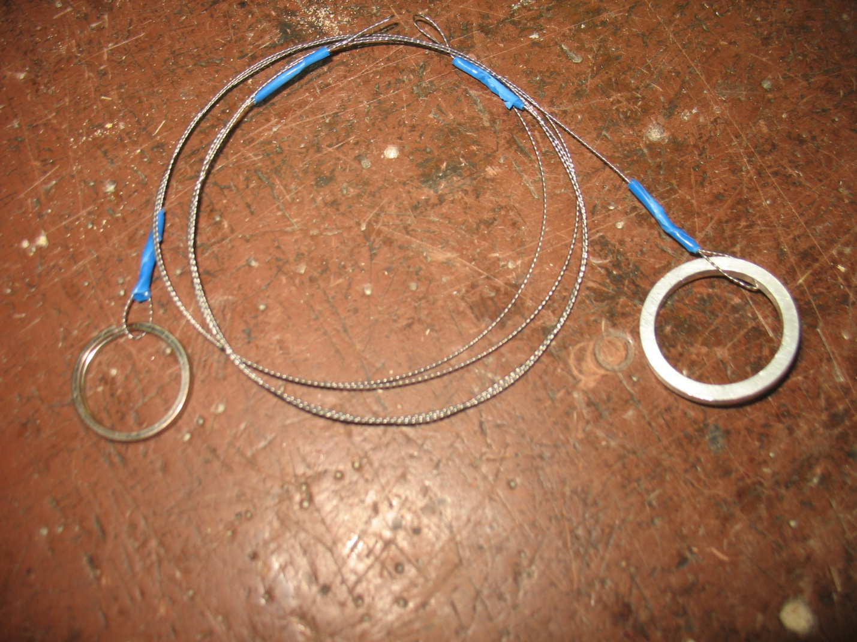

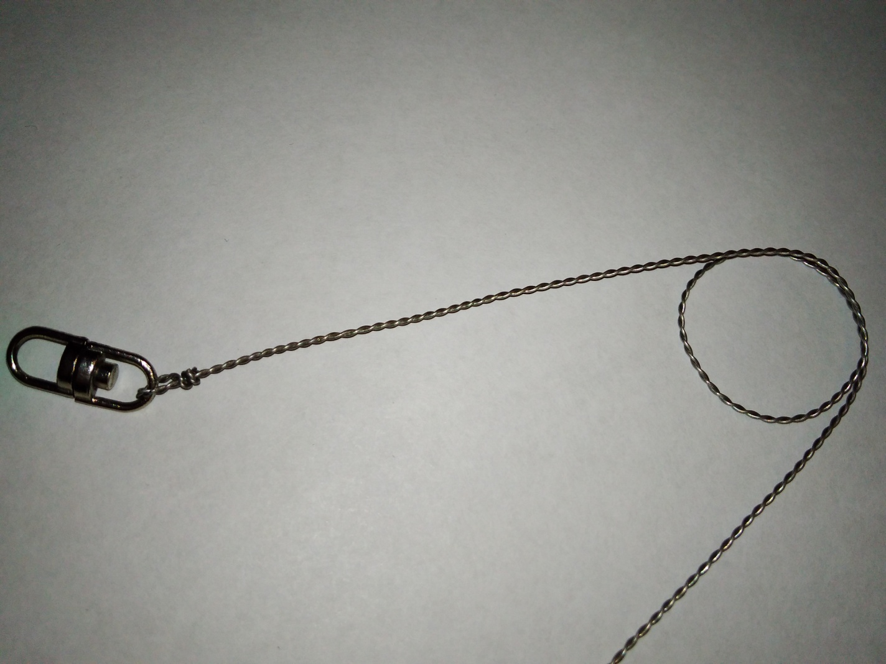

Муниципальное бюджетное общеобразовательное учреждение города Новосибирска «Лицей №12»

XII Всероссийский заочный конкурс учебных проектов
в образовательной области «Технология»
имени М.И. Гуревича

Полотно для пилы из проволоки
(подготовка материала по изготовлению пилы Джильи в походных условиях для публикации в журнале «Сам себе мастер»)

Киреев Константин Дмитриевич,
учащийся 9Д класс
Руководитель: учитель технологии
МБОУ «Лицей №12»
Мишенин Андрей Иванович
Контактный телефон руководителя:
8 913 909 97 19

Новосибирск, 2019
СОДЕРЖАНИЕ

1. Введение.……………………….…………..……………………….…………5
2. Теоретическая часть…...…………………………….…….…………….……..7
3. Практическая часть..……………………..……………….…………………..12
3.1. Материалы и инструменты.……………………………………...………....12
3.2. Процесс изготовления………………………………………………….....12
3.3. Экономическое обоснование……………………………………………..12
3.4. Испытание. Подбор оптимального варианта……………………………...13
3.5. Экологическое обоснование……………………………………………….14
4. Заключение и выводы…….…………………………………………………..15
5. Библиографический список.………………………………………………….17

ПРИЛОЖЕНИЯ:
Приложение №1. Готовое изделие
Приложение №2. Материал и инструменты
Приложение №3. Процесс изготовления
Приложение №4. Процесс пиления
Приложение №5. Реализация проекта
Приложение №6. Публикации учителя, учащихся, родителей, совместные
Приложение №7. Подготовленный и отправленный материал для публикации в журнале «Сам себе мастер» в рубрике «Технология детям. Мастер-класс»
Приложение №8. Переписка с редакцией журнала «Сам себе мастер»
Приложение №9. Пила Джильи
Приложение №10. Дополнительные фотографии к материалу статьи

1. Введение

Пила Джильи — хирургическая проволочная пила, предназначенная для распиливания костной ткани. Изобретена в 1894 году хирургом Леонардо Джильи, предложившим её для латеральной пубиотомии (рассечения лобковой кости) при дистоции во время родов. Впоследствии Джильи применял своё изобретение для других остеотомических операций. [1]
Люблю ходить за грибами, выезжать с семьей на Алтай, на соленые и горные озера. Находясь на природе, в дали от цивилизации, неожиданно появляется потребность в том или ином инструменте.
Однажды, когда мы отдыхали на озере Мормышанское (с. Гуселетово, Романовский район, Алтайского края), закончился газ для походной плиты. На берегу лежали толстые сломанные ветки, но использовать их для костра не позволяла длина. Пилы у нас, к сожалению, не оказалась, и мной была придумана конструкция полотна пилы из проволоки. Дома, после поездки, конструкция полотна пилы была модернизирована, подобран тип проволоки (материал, способ навивки), длина режущей части и способ крепления ручек. Думаю, данный инструмент пригодится многим путешественникам. (Приложение №1)
Так бывает не редко, думаешь, изобрёл что-то новое, а оказывается всё изобретено давно другими. Проволочную пилу изобрели более ста лет назад, сейчас даже налажено производство подобных пил, их можно купить. [9] Однако эволюция пиления продолжается, усовершенствуются пилы и сам процесс пиления. Могу надеяться, что и я стал в какой-то мере участником этой эволюции.
В рамках проектной деятельности в 8 классе на тему проволочных пил был подготовлен проект, с которым участвовал в различных конкурсах (Приложение №5). Одна из задач участия – сбор дополнительной информации по данному вопросу. На уроках технологии мой руководитель, учитель технологии Андрей Иванович Мишенин, рассказывал о том, что он со своими учениками, их родителями, выпускниками публикует статьи в журнале «Сам себе мастер» в рубрике «Технологии детям. Мастер-класс». (Приложение №6) Тоже понравилась эта идея, захотелось поделиться результатом своей работы с читателями журнала. Данный проект является продолжением предыдущего, результатом которого, надеюсь, будет публикация статьи.

Цель: Провести исследование процесса изготовления проволочной пилы Джильи, истории процесса пиления и изготовление пилы для подготовки материала к публикации в журнале «Сам себе мастер».

Задачи:
- изучить источники информации, касающиеся данного вопроса;
- подобрать оптимальный вариант материала для изготовления полотна;
- подобрать необходимые инструменты;
- разработать эффективный план работы;
- провести исследования по подбору наилучшего варианта конструкции проволочной пилы из доступных материалов;
- изготовить изделие, основываясь на полученном опыте;
- обеспечить соблюдение безопасных приёмов работы, соблюдать ПТБ;
- подготовить презентацию и выступить перед одноклассниками, учащимися младших классов на уроках технологии, участвовать в конкурсах для сбора дополнительной информации по данному вопросу;
- на основе работы над проектом подготовить с руководителем материал по изготовлению пилы Джильи в походных условиях, отправить в редакцию журнала «Сам себе мастер» для публикации.

2. Теоретическая часть

Пила Джильи — хирургическая проволочная пила, предназначенная для распиливания костной ткани.
Изобретена в 1894 году хирургом Леонардо Джильи, предложившим её для латеральной пубиотомии (рассечения лобковой кости) при дистоции во время родов. Впоследствии Джильи применял своё изобретение для других остеотомических операций.
Впервые применена для краниотомии профессором Ягеллонского университета в Кракове Альфредом Обалинским в 1897 году.
Также носит название «пила Оливекруны» по имени нейрохирурга, модифицировавшего её.
Представляет собой проволочное витое полотно длиной 400—500 мм и толщиной 0,5 мм с петлями на концах, роль зубчиков выполняют витки тонкой проволоки, намотанной на 2—3 свитых вместе куска более толстой проволоки. Выполнена из высококачественной нержавеющей стали, имеет полированную поверхность. Ручек не имеет, но зачастую комплектуется навесными ручками или проводником.
При операции её проводят вокруг кости и в её кольца вдевают ручки. Кость перепиливают потягиванием пилы в ту и другую сторону.
Варианты использования:
- трепанация черепа (трепанационное отверстие создается путём пропилов между уже высверленными небольшими отверстиями);
- ампутация;
- вскрытие грудины для обеспечения доступа в кардиохирургии.
Возможно также использование более дорогостоящего варианта пилы — с напылением из алмазной крошки. [1]

Часто ли каждый из нас пользуется строительными инструментами в быту?! Наверное, во время ремонта всегда, да и просто построить скворечник на даче или починить лопату – дело обычное. А задумывался ли кто-то из нас, какова же история этих самых строительных инструментов? Кто первый взял в руки молоток или придумал пневмоударную дрель? Кто первый создал шуруп и отвертку? Но сегодня мы поговорим с Вами о таком важном и полезном изобретении человечества, как пила.
По статистике, почти у каждого современного строителя есть в своем арсенале такой инструмент, как пила. Если быть точными, то у 97,2% домашних мастеров и почти 99,1% у мастеров, которые работают на производстве. Этот факт говорит о том, что пила достигла пика своей популярности. Многие могут подумать, что полет сего предмета строительства к вершине был прост и возраст его не более полусотни лет. Но первое впечатление оказывается ошибочным. Пила далеко не «молодой» инструмент и изобретён людьми очень давно.
Первые предметы, которые можно считать прародителями современных пил, как утверждают ученые, были произведены более четырех тысяч лет назад. Они представляли собой зазубренные камни, которые использовались древними людьми для создания изображений на кости или другом относительно мягком материале (некоторые породы камня, дерево). Такие пилы делали методом затачивания куска камня об острые углы скалы, либо находили готовыми. Пользовались данными инструментами и самые первые скульпторы, которые изготовляли статуи богов.
Древние египтяне, а потом и римляне, первыми начали использовать сверхточные и прочные пилы, которые изготовлялись из меди, а в качестве зубцов снабжались гранеными алмазами. Именно такими пилами пользовались мастера, которые изготовляли саркофаги для знатных лиц Египта, поскольку точность запила такого инструмента позволяла делать очень качественные изделия. Подобными пилами пользовались и древние римляне при строительстве храмов и других монументальных сооружений.
Первыми научились делать пилы с помощью каменных форм скандинавские ремесленники. Такое изготовление пилы должно было составить конкуренцию уже широко использующимся в то время топорам. Но качество зубьев и их заточка не давали должного эффекта. Коэффициент полезного действия таких пил был ничтожно низок в промышленных масштабах, поэтому им не суждено было выстоять в борьбе с топорами.
Только через столетия в Древней Греции в 50х годах до н.э. появились пилы, сделанные кузнецами. Кованые зубья были значительно острее и правильнее заточены, что и сделало их неоспоримым лидером среди пил того времени.
Период от возникновения христианства до рассвета Киевской Руси ассоциируется с развитием основных ремесел, которые в свою очередь повлекли за собой и развитие пилы. Она распространилась почти по всему миру и уже тогда составляла конкуренции топору. Наиболее широкого применения, конечно же, пила получила, в районах Сибири, в Африке и Азии, где лесная промышленность процветала. Чуть позже, когда была открыта Америка, пила распространилась и там.
Первую улучшенную лесопилку, которая облегчала труд дровосека, попытались изобрести в 1322 году в Германии местные изобретатели. Они смогли сконструировать пилу, приводимую в движение с помощью гидравлических механизмов. Это совершило некоторый переворот в методах вырубки леса в Германии.
Подобные пилы со временем были задействованы в Англии, Шотландии, Португалии. Но дровосеки, которые существовали за заработки от вырубки леса, стали массово лишаться работы. Это повлекло за собой серьезные восстания, в ходе которых подобные «нововведения» уничтожались.
В Соединенных Штатах Америки от подобных восстаний пострадала так же первая в истории паровая лесопилка, которая стала прародительницей таких распространенных сейчас бензопил. Новым этапом в конструировании ленточных пил стала переоборудованная из гидравлической в паровую лесопилку. Она была сконструирована в городе Бас (штат Мэн) в 1821 году.
Первый инструмент подобного типа был стальной лентой с множеством зубьев, расположенных вдоль одного края. Они постоянно вращались на обоих вертикальных шкивах, направление зубьев было в сторону распиливаемой древесины. Первой нацией, которая сумела запатентовать данный вид пил, были англичане. Гражданину именно этой страны в 1808 году был выдан патент на такую пилу.
В 1834 году уже некий Этьено сумел получить патент на это же вид пилы во Франции. Первым американцем, запатентовавшим ленточную пилу, оказался Б. Бейкер, сделавший это только в 1836 году. В силу некоторых обстоятельств ленточная пила стала на путь развития только после 70х годов девятнадцатого века. Точное соединение концов ленточной пилы, которое обеспечивало бы максимальную безопасность, не удавалось создать долгие годы. В те времена одни из лучших ленточных пил изготовляли во Франции. Сейчас эта страна – один из мировых лидеров ленточных пил.
Кроме традиционной и ленточной пил, многие компании заявляют о своем первенстве в создании цепной пилы. Они ссылаются на механизм цепной пилы, который был придуман в 20х годах ХХ столетия. Однако ученые опровергают этот факт и в свою очередь говорят о том, что первая цепная пила была придумана врачом. В 1830 году немецкий врач-протезист Бернард Хайн для оптимального разрезания кости придумал механизм, которых помогал в этом. Таким образом, был изобретен остеоскоп в медицине и цепная пила в лесной промышленности.
Но внедрить изобретение немецкого врача не удавалось, поскольку пилы получались очень тяжелыми и неудобными. Только через столетие человечество сумело все-таки сделать шаг вперед. Немалый вклад в пилостроение сделали два человека, творения которых сейчас известны многим строителям, которые ценят качественный инструмент.
Андреас Штиль, немецкий механик, запатентовал в 1926 году первую электрическую цепную пилу, а в 1929 первую бензопилу под маркой Shtihl. Сейчас этот немецкий производитель имеет несколько десятков разных патентов в области машиностроения, немалую долю рынка среди подобных товаров, а также признание покупателей, которые ценят марку за точность и надежность.
В свою очередь в послевоенный период в 1947 году Джозеф Бафорд усовершенствовал цепь для цепной пилы, оптимизировав ее работу и повысив КПД инструмента. Наблюдая во время перерыва в работе за личинкой жука-короеда, Джозеф Кокс обратил внимание на легкость, с которой маленькая личинка древесного жука прогрызает себе путь в древесине крепкого пня, двигаясь при этом в любую сторону, какую пожелает, независимо от направления волокон. Повторив из стали С-образные челюсти личинки, лесоруб сделал новую цепь. Затем он со своей женой создал компанию Oregon по производству цепей и шин, которые используются сейчас в большинстве цепных пил. Считается, что детали именно этой фирмы говорят об эффективности и относительной простоте инструмента.
Из всего вышеперечисленного можно сделать вывод, что, как и любое изобретение, пила прошла свой тернистый путь, проверяясь на прочность временем и усовершенствуясь благодаря людским усилиям.
Русские мастера, пожалуй, одни из тех, кто дольше всех сопротивлялся против использования в столярном и особенно, плотничьем деле пилению. Использовали, но очень мало. До XVII века назывался этот процесс «трением». Древесину рубили, тесали топором, долбили инструментами похожими на современное долото, кололи клиньями. Подсознательно, опытным путём понимали, что при такой обработке сосуды древесины остаются закрытыми, влага меньше попадает внутрь, изделия не гниют. [2]

3. Практическая часть

3.1 Материалы и инструменты

В процессе изготовления пилы использовались следующие материалы и инструменты:
- проволока;
- плоскогубцы;
- удерживающий механизм.
При изготовлении использовались материалы и инструменты имеющиеся в каждом доме, в походе можно обойтись и без инструментов, главное чтобы была проволока, а для скручивания достаточно обыкновенной ветки, она же подойдет в качестве рукоятки пилы. (Приложение №2)

3.2 Процесс изготовления

Процесс изготовления:
1. Закрепить один конец проволоки в неподвижном состоянии.
2. Другой конец скручивать до образования зубцов нужного удаления друг от друга.
3. Откусить кусачками ненужную часть.
При скручивании двух отрезков проволоки образуются зубцы (их режущая способность зависит от толщины проволоки). (Приложение №3)

3.3 Экономическое обоснование

Расходным материалом является проволока. Проволока не является труднодоступным материалом. Возможно повторное использование проволоки, используемой ранее, например, в качестве струн гитары или струн для подвески штор.
Таким образом, финансовые затраты на изготовление пилы можно считать нулевыми.

3.4 Испытания. Подбор оптимального варианта

Во время испытания, еловая ветка, диаметром 10мм, была перепилена в течении 20-и секунд. При этом, процесс пиления не потребовал больших усилий и дополнительного оборудования.
По результатам проведённых экспериментов был сделан вывод: чем тоньше проволока, соответственно тоньше готовое полотно, тем легче перепилить древесину. То есть коэффициент полезного действия (КПД) увеличивается с уменьшением диаметра полотна пилы. Разумеется в разумных пределах.
Для изготовления полотна пилы оптимально использовать нихромовую проволоку ⌀ 0,4мм.
В походных условиях подойдёт любая имеющаяся проволока, как это получилась в моей ситуации в походе, но данные выводы экспериментов следует учитывать. Полотно для пилы является легким в изготовлении, не требующим дорогих и труднодоступных материалов и инструментов. В путешествиях не занимает много места и весит не более 50 граммов. В тоже время, наличие данной пилы значительно расширяет возможности путешественника: приготовление дров для костра, изготовление дополнительных орудий и приспособлений, очистка места для лагеря и т.д. Также удобно применение пилы для декоративной обработки мягких материалов. Длина готового полотна должна быть в пределах 400 – 650 мм. При использовании более короткого полотна с высокой скоростью и частотой перемещения возможен перегрев последнего. Использование более длинного полотна уменьшает удобство работы с инструментом. Проволоку лучше использовать стальную, отожженную. Такая проволока легче скручивается. (Приложение №3,4)

3.5 Экологическое обоснование

Способы изготовления и конечный результат позволяет утверждать, что готовое изделие не наносит вред окружающей среде.
Изделие сделано из металлической проволоки, которую можно использовать повторно. (Приложение №2)

4. Заключение и выводы

Результаты проделанной работы позволяют сделать вывод, что цель достигнута: проведены исследования процесса изготовления проволочной пилы Джильи, истории процесса пиления и изготовление пилы для подготовки материала к публикации в журнале «Сам себе мастер». Материал подготовлен, отправлен в редакцию. Редактор дал «добро», необходимо дополнить материал рядом фотографий, статья будет опубликована в одном из номеров журнала «Сам себе мастер» в рубрике «Технологии детям. Мастер-класс». (Приложение №1,7,8)
Был найден и исследован материал по теме «Пила Джильи». Проведенные исследования дали дополнительные знания для изготовления оптимальной по виду, материалу и способу изготовления пилы. Изготовленные образцы были испытаны в работе. Полученные результаты позволяют сделать вывод: из подручных средств, обладая необходимыми знаниями и навыками, можно изготовить необходимый инструмент или приспособление, позволяющие решить необходимые задачи. (Приложение №4)
По большому счету пилы не одноразовые, но практическое использование их показало, что пила служит недолго, но на время одного или двух походов ее будет достаточно.
Пилы, изготовленные в процессе работы над проектом, нашли свое применение: одну пилу теперь я храню в обязательном порядке в качестве НЗ в своём походном рюкзаке, другую передал в качестве наглядного пособия в кабинет технологии своему руководителю, ещё одну подарил папе.
Участие в конкурсах, выступления с презентацией своей работы не только помогли набрать дополнительный материал, но и расширили кругозор, помогли приобрести и развить необходимые навыки выступления перед аудиторией, изучить опыт других участников.
Совершенно новая задача для меня – подготовка материала к статье и публикация решена успешно, собственно это и была конечная цель данного проекта.
Выражаю благодарность за помощь в подготовке и реализации проекта папе – Дмитрию Ивановичу Кирееву, руководителю – Андрею Ивановичу Мишенину.

5. Библиографический список

- https://ru.wikipedia.org/wiki/Пила_Джильи - Пила Джильи
- http://green-dom.info/строительство-собственного-дома/краткая-история-пилы-от-древности-до-н/
- http://thepyramids.org/m-petrie-museum-571-001-kremnievaya-pila.html

Приложение №1 Готовое изделие

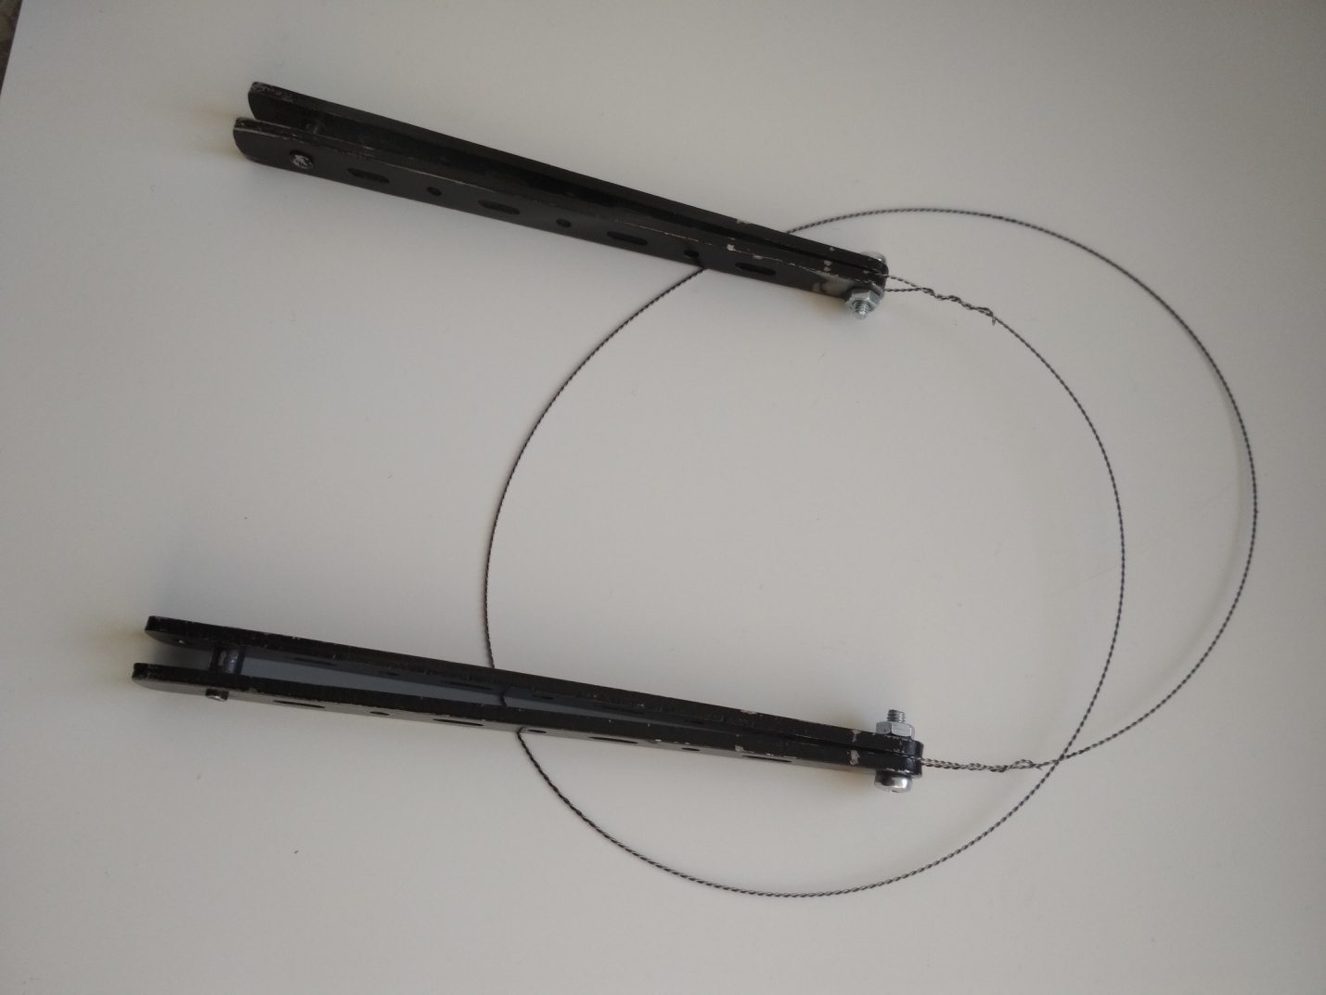

Приложение №2 Материал и инструменты

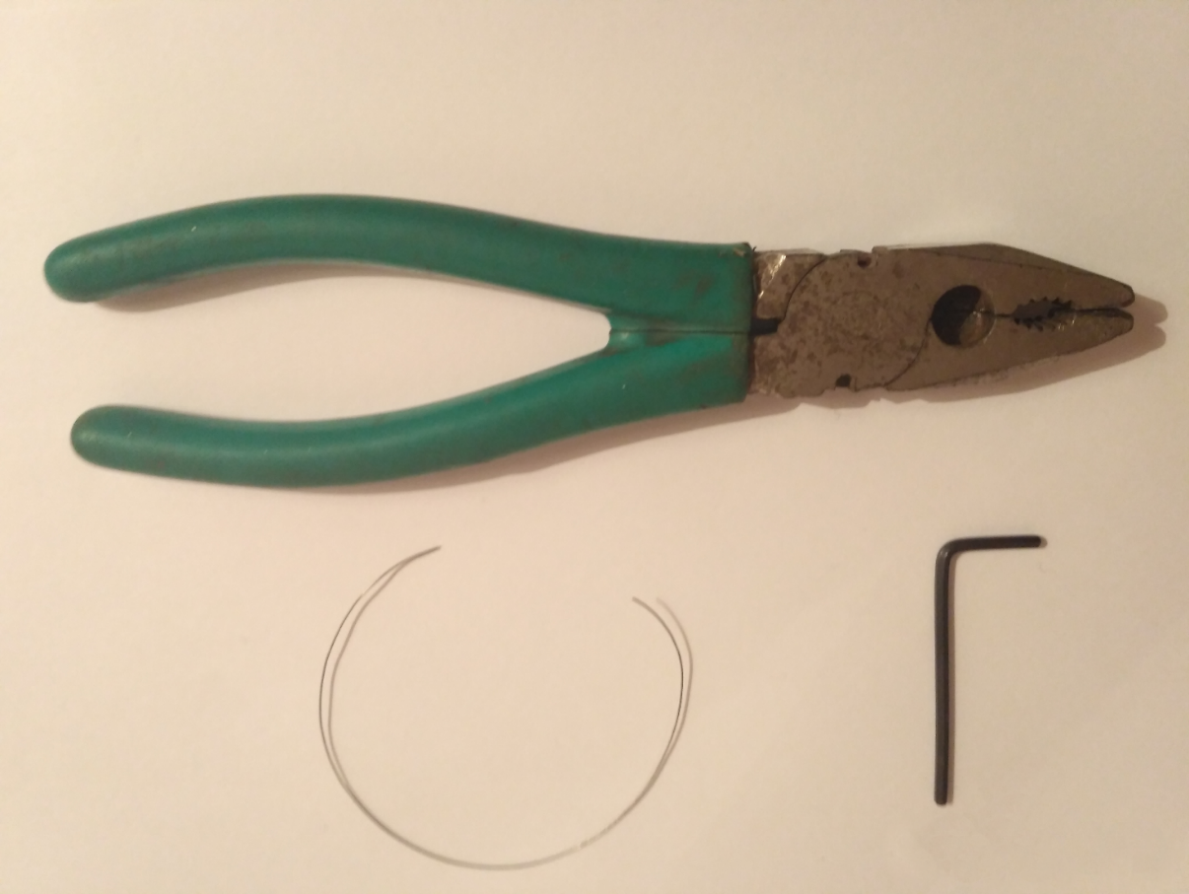

Инструменты: идеально плоскогубцы комбинированные и какой-нибудь крюк. Но в походных условиях можно обойтись и без плоскогубцев, а в качестве крюка можно использовать обыкновенную ветку

Приложение №3 Процесс изготовления

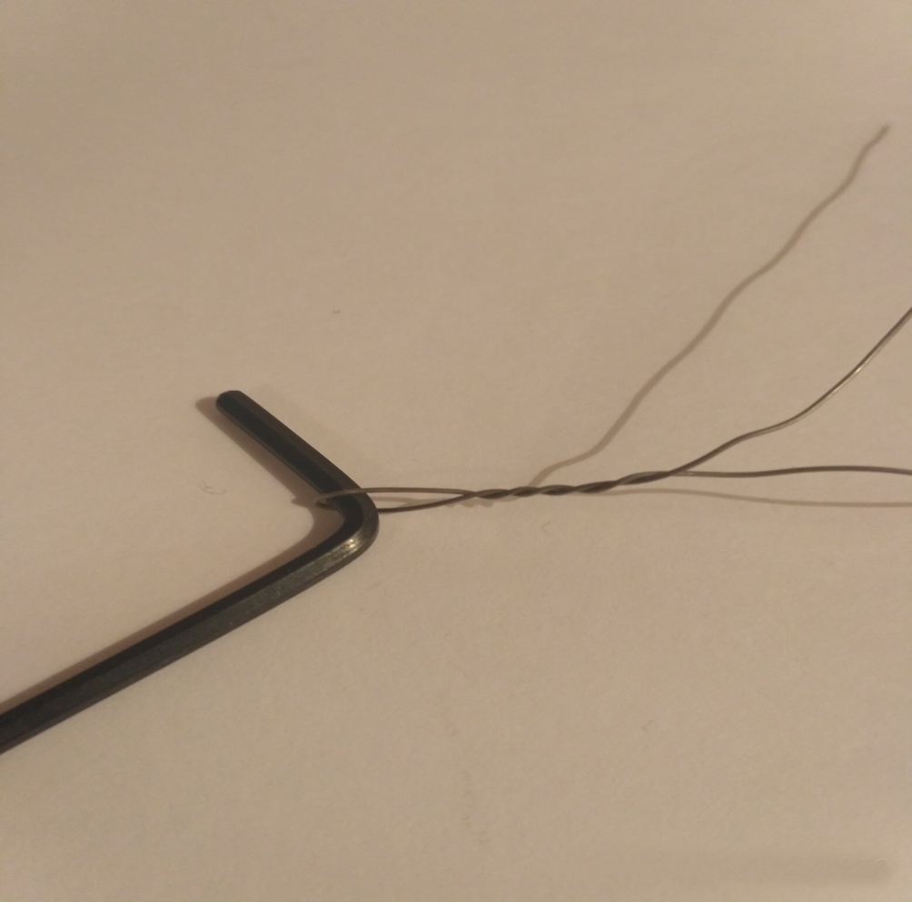
Скручивание

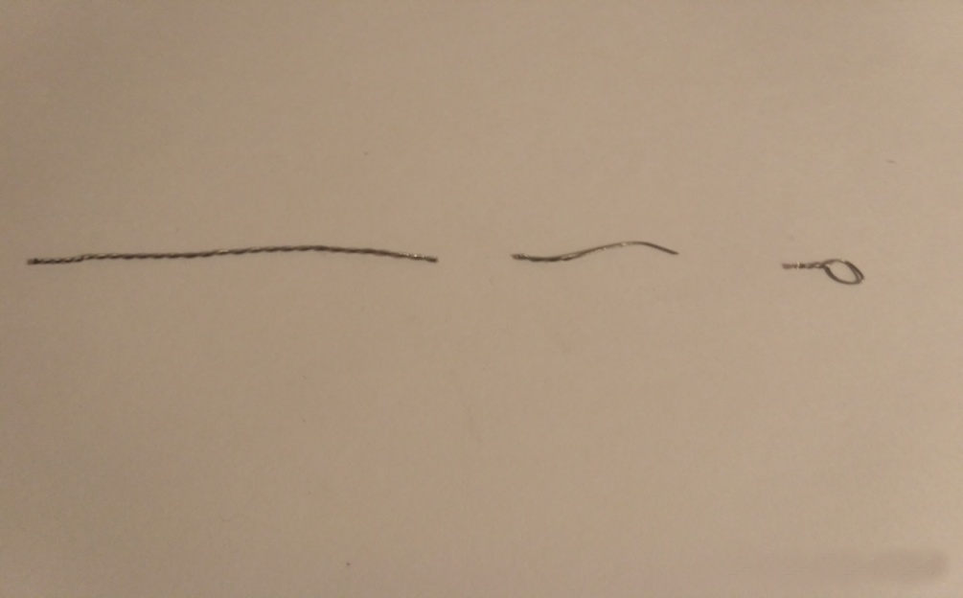
Обрезка лишней части

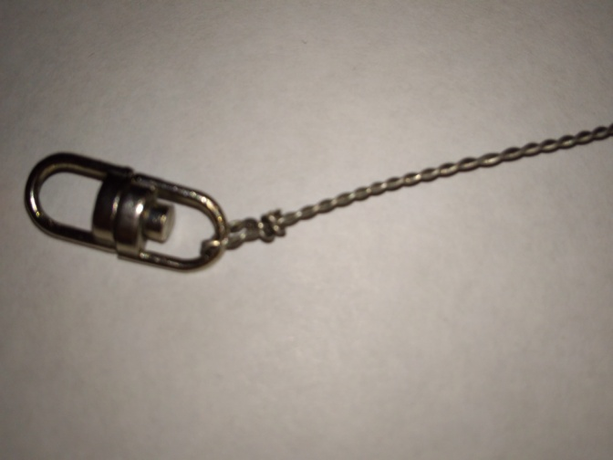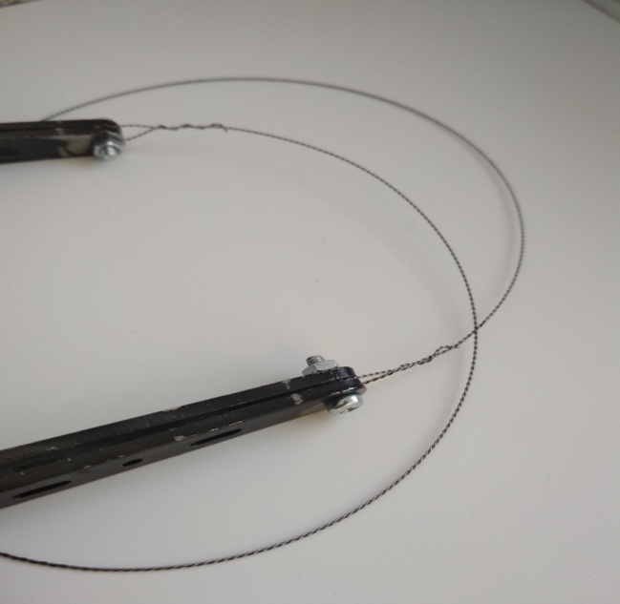
Установка рукояток (варианты могут быть различны, возможно, просто ветки)

Приложение №4 Процесс пиления и испытание

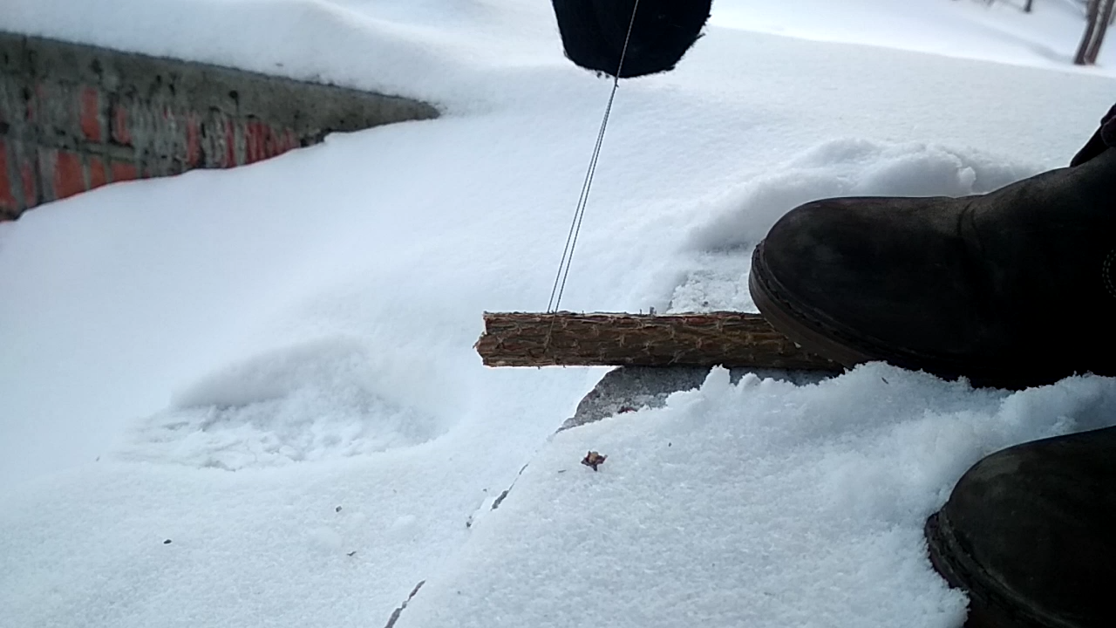

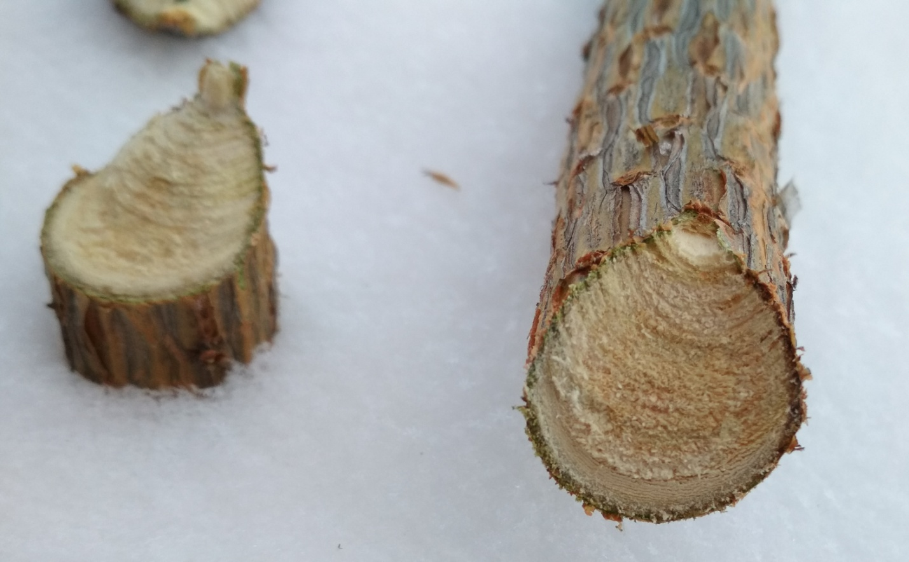

Приложение №5 Реализация проекта

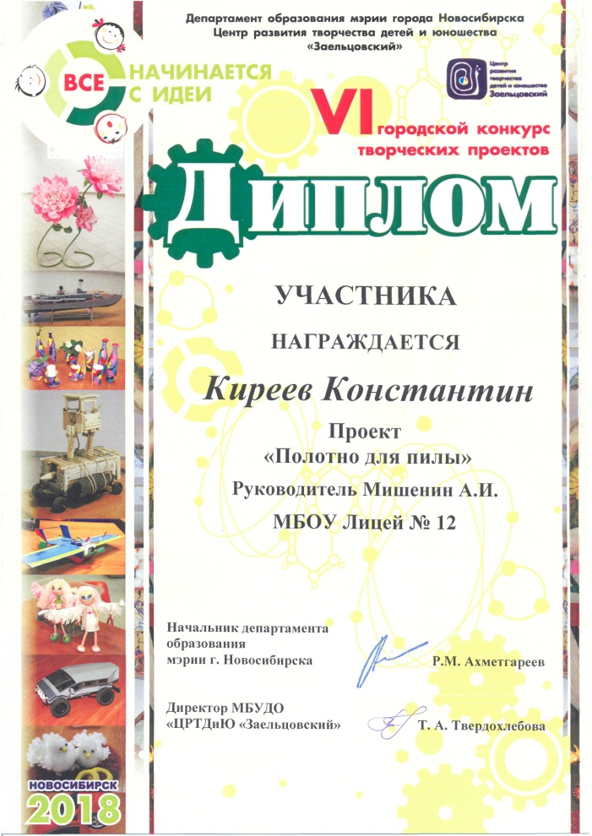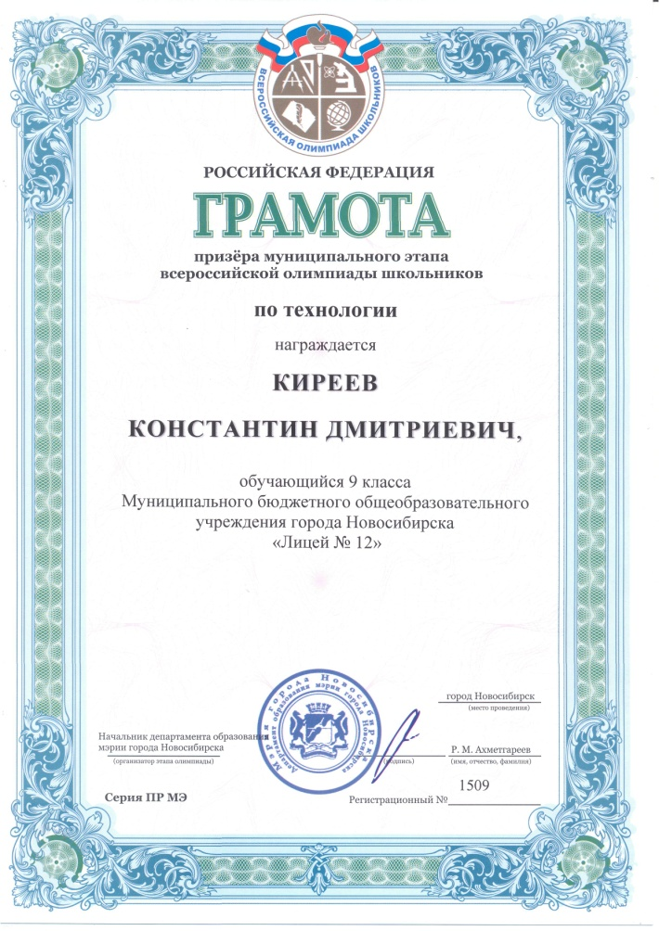

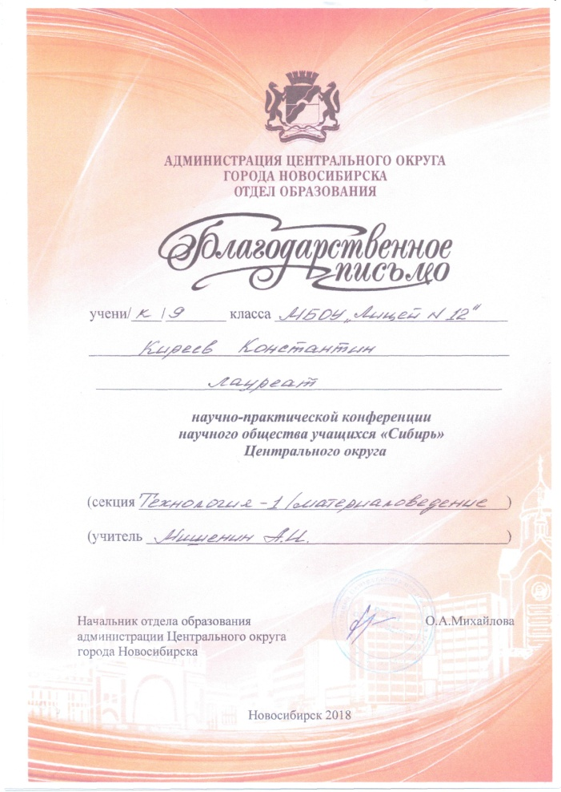

Приложение №6 Публикации учителя, учащихся, родителей, совместные

Приложение №7 Подготовленный и отправленный материал для публикации в журнале «Сам себе мастер» в рубрике «Технология детям. Мастер-класс»

Пила Джильи

Меня как учителя технологии, да и просто как человека, который любит ручной труд, всегда интересовали ручные инструменты, особенно по обработке древесины. Нравится работать именно ручными инструментами, стараюсь привить любовь к ручной обработке древесины и своим ученикам. Сейчас урезонить мальчиков сделать что-то руками при помощи ручных инструментов становится всё сложнее. В лучшем случае ребята рассуждают: «Зачем? Есть же электроинструмент, им проще, легче и быстрее». Средний вариант: «В каком веке живём? Нанотехнологии, робототехника – нужно переходить на это». На мой взгляд, худший: «Зачем напрягаться, всё можно купить».
В те времена, когда мы учились, ни у каждого мастера была даже электродрель. Счастливыми обладателями электрорубанка или бензопилы были единицы. Электролобзик, шуруповёрт – что это?
Мне кажется, я увидел пути решения направить в нужное русло современных учеников, сознание которых слишком загружено ИКТ (информационно коммуникационными технологиями) – творчество, новые идеи, собственные пути решения каких-то определённых задач. Помог мне это увидеть Константин Киреев, учащийся 9-го класса нашего лицея.
Нам с братом достались в наследство от нашего отца и дедов инструменты, которые я разместил на стенде в школьной мастерской. Часто подхожу к стенду смотрю, размышляю. Поражает то, что ими много работали, видно по их состоянию, много ремонтировали, усовершенствовали, реконструировали. Поражает форма этих инструментов, назначение. Кто их первый придумал? Какова их история, эволюция? Почему такие названия? Сейчас они почти никому не нужны, интересны как музейный экспонат.
Убеждён – нельзя детей учить сразу, набирать тексты на компьютере, необходимо пройти путь правописания на бумаге. Нельзя начинать учить детей, например обработке древесины, с современных технологий, необходимо пройти путь практической обработки древесины ручными инструментами. То есть фактически пройти путь эволюции инструментов, и вообще историю человечества.
Киреев Константин: «Люблю ходить за грибами, выезжать с семьей на Алтай, на соленые и горные озера. Находясь на природе, в дали от цивилизации, неожиданно появляется потребность в том или ином инструменте.
Однажды, когда мы отдыхали на природе, закончился газ для походной плиты. На берегу лежали толстые сломанные ветки, но использовать их для костра не позволяла длина. Пилы у нас, к сожалению, не оказалась, и мной была придумана конструкция полотна пилы из проволоки».
Я такое ещё не видел. Однажды мне пришлось убирать уже не нужный провод от проводного радио с крыши дома. Откусил кусачками, провод упал на ветку яблони, потянул. Проржавевший провод почти отрезал толстую ветку. Я подумал: «Придумал!..». Потом забыл. Константин напомнил мне эту идею.
На самом деле Константин придумал, «изобрёл» пилу Джильи, которая была изобретена хирургом Леонардо Джильи в 1894 году для распиливания костных тканей при хирургических операциях. В последствии несколько усовершенствована, используется до сих пор в медицине. На основе этой идеи сейчас изготавливают всевозможные гибкие ручные пилы с зубьями для использования в походных условиях для пиления древесины, на наш взгляд не очень удобные и практичные.
Такое неожиданное решение в походе легло в основу целого исследовательского проекта, который Константин посвятил не только исследованию пилы Джильи, и пилам вообще, а так же процессу пиления.
По статистике, почти у каждого современного строителя есть в своем арсенале такой инструмент, как пила. Если быть точными, то у 97,2% домашних мастеров и почти 99,1% у мастеров, которые работают на производстве. Этот факт говорит о том, что пила достигла пика своей популярности. Многие могут подумать, что такой простой и обычный инструмент был всегда, некоторые считают, что ему не более полусотни лет. Пила далеко не «молодой» инструмент и изобретён людьми очень давно.
Первые пилы древние мастера делали методом затачивания куска камня об острые углы скалы, либо находили готовыми. Затем пилы стали изготавливать из металла, сначала меди, бронзы, затем из стали. Сейчас эволюция ручной пилы с зубьями идет в основном в направлении усовершенствовании зуба пилы, его заточки, а так же материала из которого изготавливается ножовочное полотно. Ленточные, цепные, варианты пилы Джильи тоже можно считать отдельными ветвями направлений эволюционного развития того же процесса – пиления. Не говоря о механических инструментах – бензо, электро и т.д. А вот русские мастера, пожалуй, одни из тех, кто дольше всех сопротивлялся против использования в столярном и особенно, плотничьем деле пилению. Использовали, но очень мало. До XVII века назывался этот процесс «трением». Древесину рубили, тесали топором, долбили инструментами похожими на современное долото, кололи клиньями. Подсознательно, опытным путём понимали, что при такой обработке сосуды древесины остаются закрытыми, влага меньше попадает внутрь, изделия не гниют.

Конечно, если собираешься в поход, нужно предусмотреть всё, проволочная пила не главный инструмент, который нужно взять с собой. Но однажды она выручила. Пилу просто изготовить, это посильно каждому. Но главное, она подтолкнула на размышления, исследования, обратила внимание на историю не только пилы и процесса пиления.

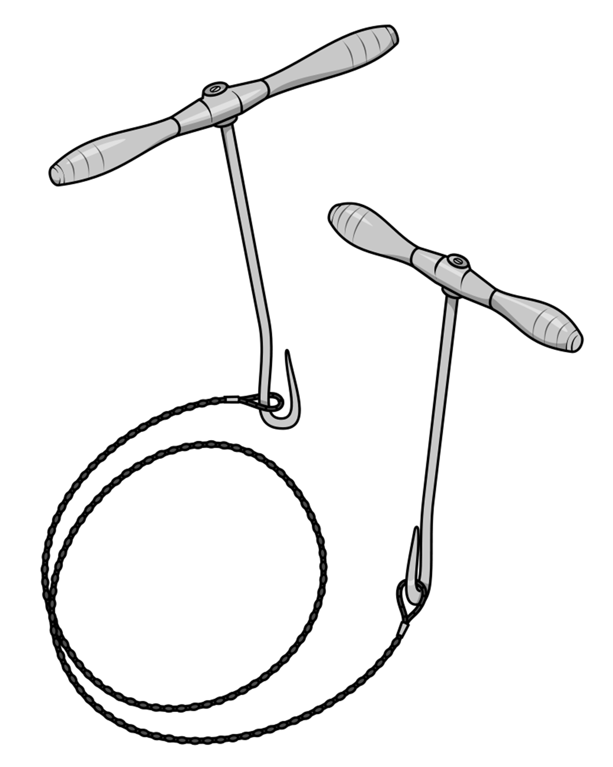
Пила Джильи.

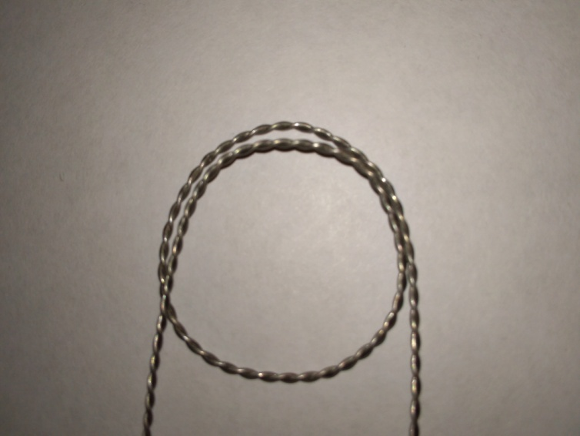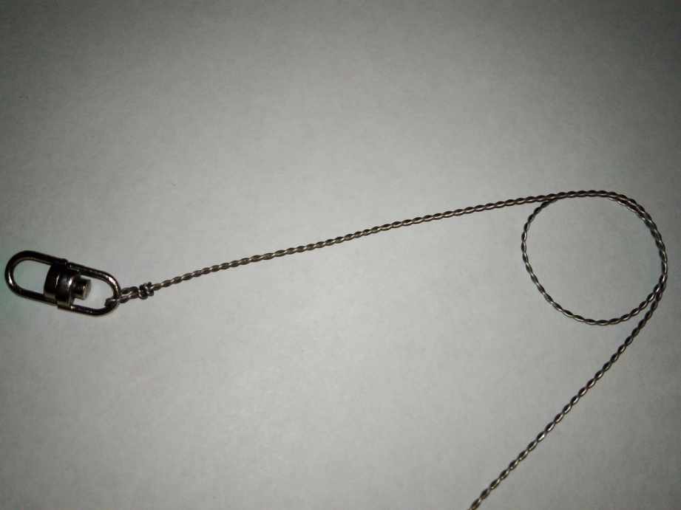
Проволочная пила, которую изготовил Киреев К. в походе.

Рабочая часть.
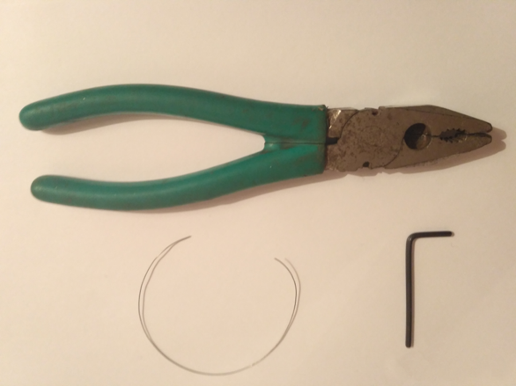
Необходимые инструменты и материал. Лучше использовать нихромовую проволоку.
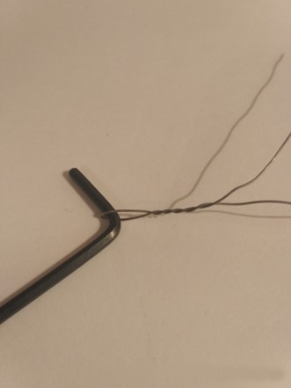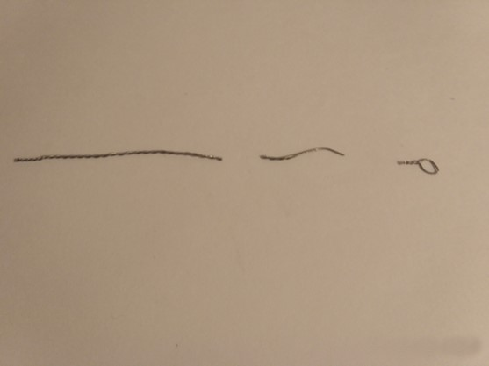
Скрутить проволоку, отрезать лишнее.
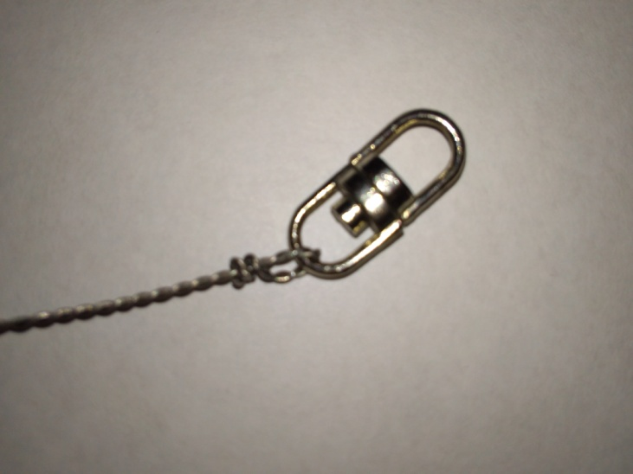
Рукоятки любые, главное чтобы они были удобные и безопасные.

Мишенин Андрей Иванович,
учитель технологии
Киреев Константин,
учащийся 9 класса «Лицей №12» города Новосибирска
тел. 89139099719 ai.mishenin@yandex.ru

Приложение №8 Переписка с редакцией журнала «Сам себе мастер»
Андрей Мишенин. Пила ДжильиМ
андрей мишенин
ai.mishenin@yandex.ru
25 янв в 18:19
1 получатель
Чудотворец
Мишенин А.И. Киреев К. Пила Джильи.docxDOCX
Здравствуйте, Юрий
Пожалуйста, посмотрите ещё один материал к нашей рубрике "Технология детям. Мастер-класс". По-моему интересно.
Девятиклассник Киреев Константин сделал проект на тему пилы Джильи, желает поделиться о своей работе с читателями Вашего журнала.
Нам важен Ваш ответ.
С уважением, Андрей
Re: Андрей Мишенин. Пила Джильи
Чудотворец
chudotv@gmail.com
26 янв в 17:02АМ
ai.mishenin@yandex.ru
Хорошо бы фоток к пиле
И фоты процесса применения
С уважением, Смирнов Юрий
Андрей Мишенин. Пила Джильи
андрей мишенин
ai.mishenin@yandex.ru
26 янв в 17:52
1 получатель
Чудотворец
Здравствуйте, Юрий
Спасибо за ответ и рекомендации. Константин занят подготовкой к научно-практической конференции по этой теме. Обещал доработать текст и сделать качественные фото в том числе и в полевых условиях. По-моему интересная тема для одного из номеров. Надеемся получить серьёзную оценку специалистов работы Константина на НПК через неделю. Я правильно понял - Вы даёте добро? Тогда определите крайние сроки.
С уважением, Андрей
ААндрей Мишенин. Пила Джильи
Чудотворец
chudotv@gmail.com
28 янв в 14:30АМ
ai.mishenin@yandex.ru
хотелось бы до 15 февраля
М

Приложение №9 Пила Джильи (https://i-prize.ru/products/pila)

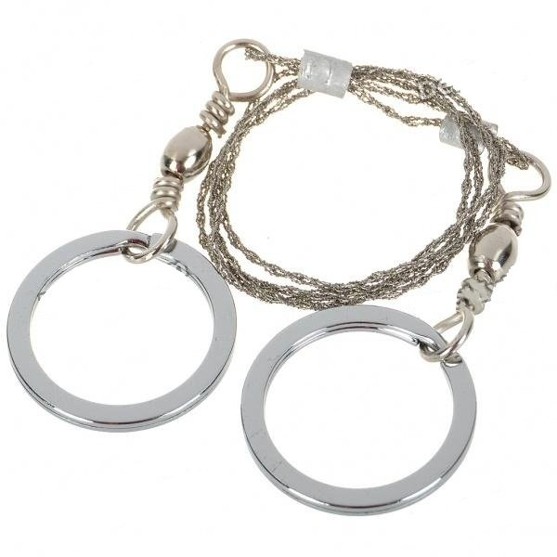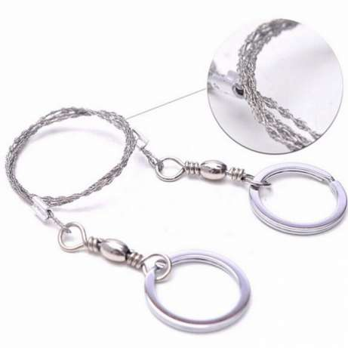

Приложение №10 Дополнительные фотографии к материалу статьи

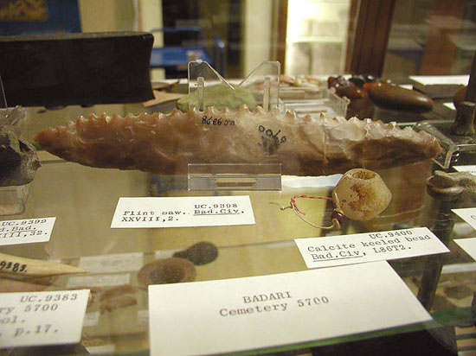
Кремниевая пила Бадарийского периода. Музей египетской археологии Петри. Фото - Jon Bodsworth.

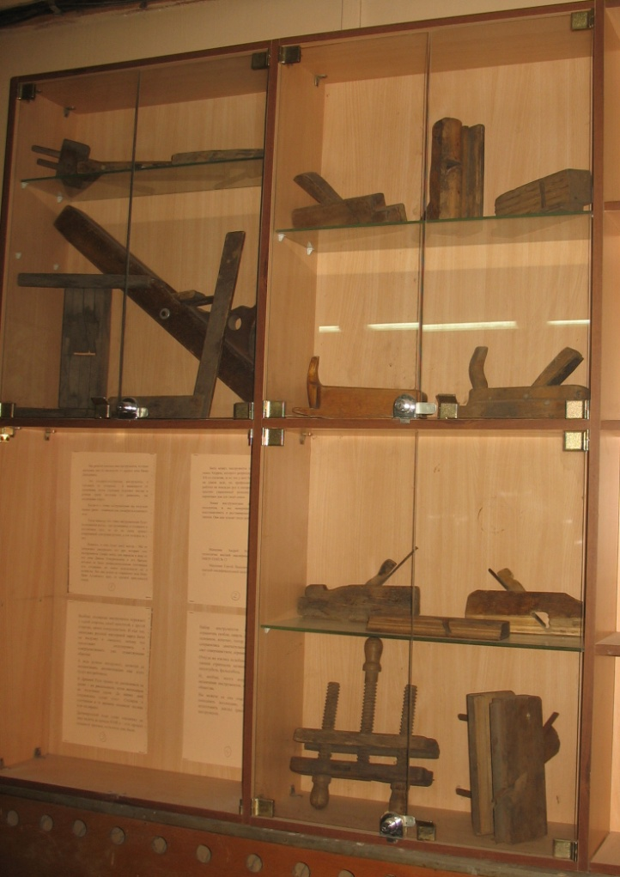
Столярные инструменты на стенде в мастерской «Лицея №12»

